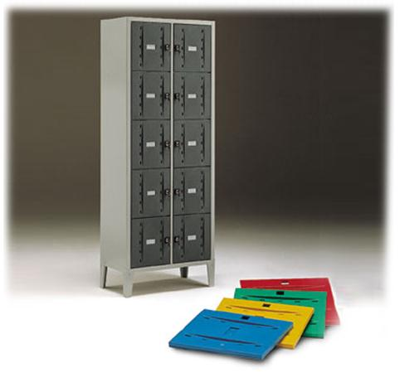
Descrizione:
Armadio casellario in metallo ad ante a battente.
Struttura portante in lamiera spessore 0,7 verniciata
colore grigio RAL 7038, dotata di 10 sportelli in ABS
chiusi con serrature e disponibili in 5 diverse
colorazioni.
Categoria: Spogliatoi adulto
Codice: RA21016

